Конспект
открытого урока на тему
«Графическое изображение деталей цилиндрической формы.»
МОУ «Гимназия № 5»

Учитель технологии Максимов Н.А.

Саратов 2009 г.
Цель урока: - научить учащихся читать и выполнять эскиз, технический рисунок, чертёж, показать правила построения чертежей. Практический навык изготовления изделия. Развитие навыков работы с разметочными и режущими инструментами.

Зрительный ряд - образцы различных изделий цилиндрической формы, наглядные пособия по изображению изделий и их изготовлению.

- инструкции и наглядные пособия по технике безопасности.

Литературный ряд: - «Технология» учебник для 6 класса под редакцией В.Д.Симоненко. М.: «Вента – Граф» 2005 г.
- «Трудовое обучение» учеб. Пособие для 6 кл.
А.К. Бешенков, Е.В.Васильченко и др.; под редакцией П.Р.Атутова, В.А.Полякова. М.;Просвещение, 1989 г.
Материал: - брусок сосновый.
Инструмент: - угольник, линейка, треугольник, тетрадь, ручка, карандаш, ластик, штангенциркуль, рубанок, рашпиль, бумага наждачная.

Ход урока.

- Организационная часть – 2 мин. Проверка готовности к уроку.

- Сообщение темы урока и его цели – 2-3 мин.

На уроках технологии вы будете изготавливать изделия, которые наряду с плоскими прямоугольными деталями содержат и детали цилиндрической формы. Такую форму имеют, например, ручки киянок, лопат, граблей и др.
Сегодня мы с вами займемся рассмотрением чертежей изделий цилиндрической формы.
Самостоятельно произведем разметку заготовок и будем учиться их обрабатывать.

- Повторение пройденного материала 3-5 мин.
- Какие формы деталей вы знаете? (призматическая, цилиндрическая, коническая)
- Какие размеры проставляют на чертеже детали призматической формы?
- Какие чертежи называют сборочными?
- Что изображают на сборочном чертеже?
- Что содержит спецификация?
- Какие размеры проставляют на сборочном чертеже?
- Как следует читать сборочный чертеж?

- Изложение нового материала 20-30 мин.

В конструкторской документации цилиндрические детали изображают так, как это показано на рисунке 10.

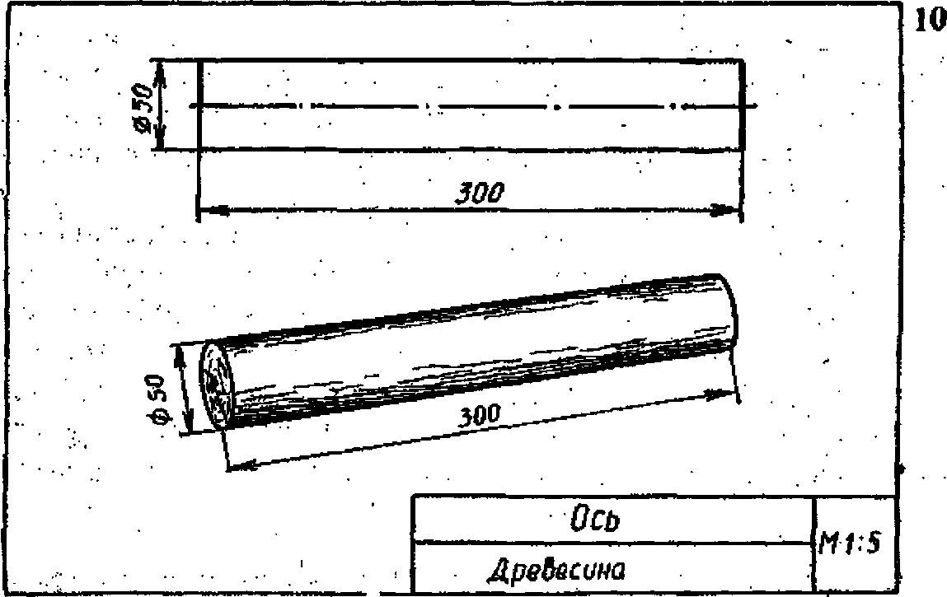

Рис. 10. Технический рисунок и чертеж простой цилиндрической детали.

При выполнении чертежей простых деталей, имеющих цилиндрическую форму, можно ограничиться одним главным видом. Знак диаметра Ø и осевая линия на изображении свидетельствуют о цилиндрической форме детали. Другие виды показывают только в том случае, если на деталях есть элементы, форму которых трудно показать по одному виду (рис. 11).

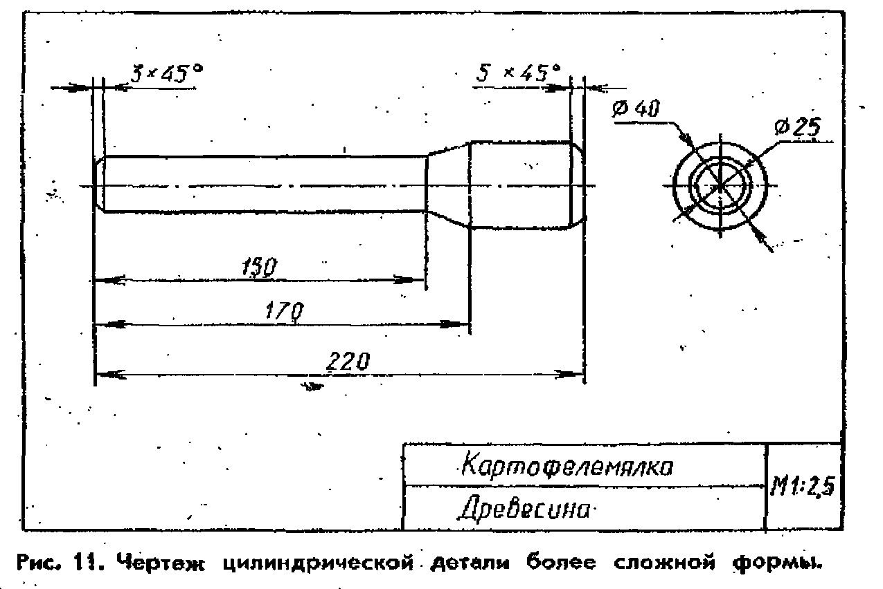

Детали цилиндрической формы (из древесины и металла) часто имеют такие конструктивные элементы, как фаски, галтели» пазы, буртики и др. (рис. 12), Размеры фаски на чертеже указывают записью типа ЗХ 45°, где 3—высота фаски (в мм), 45° — угол, под которым она выполнена.

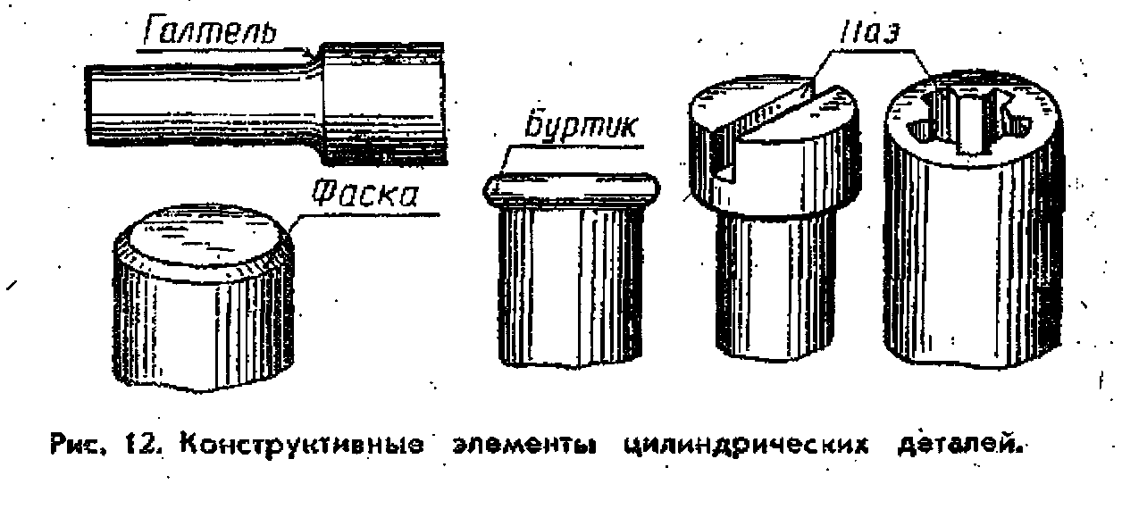

ИЗГОТОВЛЕНИЕ ЦИЛИНДРИЧЕСКИХ ДЕТАЛЕЙ РУЧНЫМ ИНСТРУМЕНТОМ

Цилиндрическую деталь ( см. рис. 10) можно сделать вручную. Сначала надо подготовить заготовку — брусок квадратного сечения. Если не удастся подобрать готовый брусок нужного размера, можно отпилить заготовку, от доски. Размеры заготовки должны предусматривать припуск на обработку. Сторона квадрата А должна быть примерно на 2 мм больше диаметра изготавливаемой детали, а длина бруска L — примерно на 20 мм больше ее длины (рис. 15). На обоих торцах заготовки находят центры (как точку пересечения диагоналей) и вычерчивают окружности, соответствующие диаметру детали.
Затем на каждой пласти заготовки проводят с помощью рейсмуса вдоль кромок две размёточные линии. Рейсмус устанавливают на размер 2⁄7 А (рис. 16). На торцах заготовки размечают восьмиугольник (рис. 17). Заготовку закрепляют на верстаке между клиньями. Рубанком строгают ребра до линий разметки и получают восьмигранник. Его ребра без разметки сострагивают до получения шестнадцатигранника (рис. 18). Для окончательного скругления заготовку зачищают рашпилем, снимая оставшиеся ребра. Эту операцию целесообразно осуществлять в приспособлении (рис. 19).
Полученную таким образом деталь зачищают шлифовальной шкуркой (рис. 20). Нужную длину детали получают пилением ножовкой в приспособлении (рис. 21).

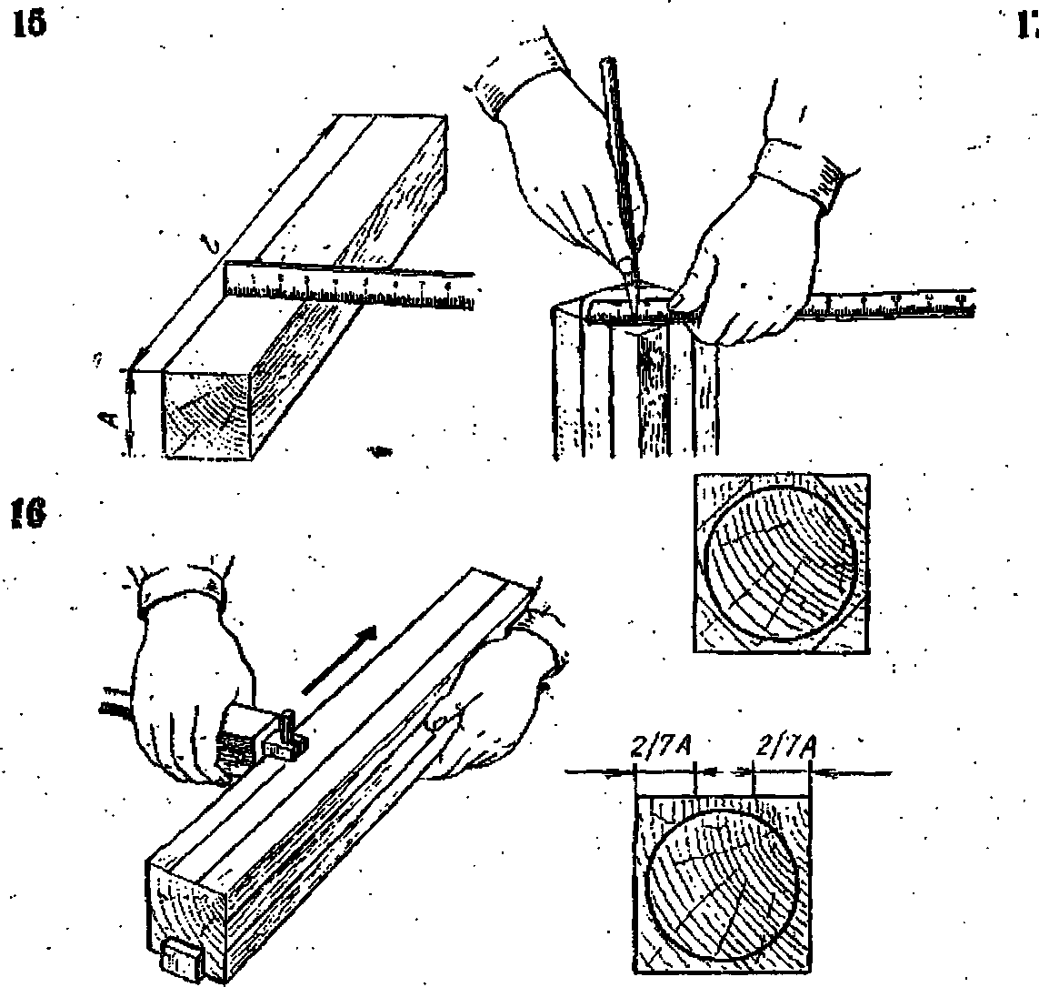
Рис. 15. Проверка размеров заготовки.
Рис. 16. Нанесение разметочных линий рейсмусов.
Рис. 17. Разметка восьмиугольника на торце заготовки.

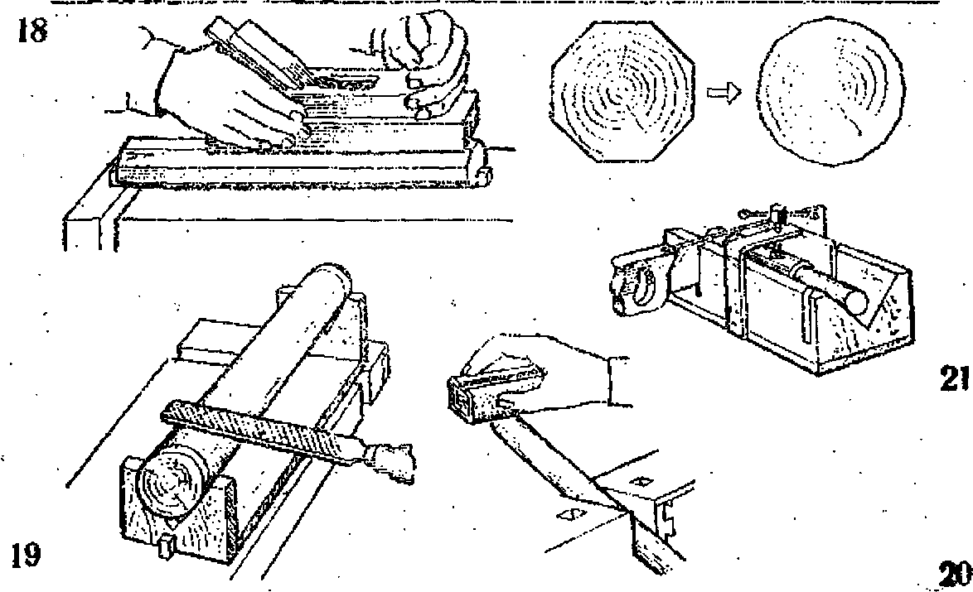
Рис. 18. Строгание заготовки.
Рис. 19. Зачистка рашпилем.
Рис, 20. Зачистка шлифовальной шкуркой.
Рис. 21. Опиливание детали по длине в приспособлении.

Соответствие диаметра цилиндрической детали заданному размеру проверяют кронциркулем или штангенциркулем. Это измерительный инструмент в виде циркуля с дугообразными ножками (рис. 22,а).
Его используют для сравнения диаметров деталей с размерами, взятыми по линейке (рис. 22,6, в ).
Короткие цилиндрические детали (длиной до 100... 150 мм) целесообразно получать распиливанием на части длинной детали.
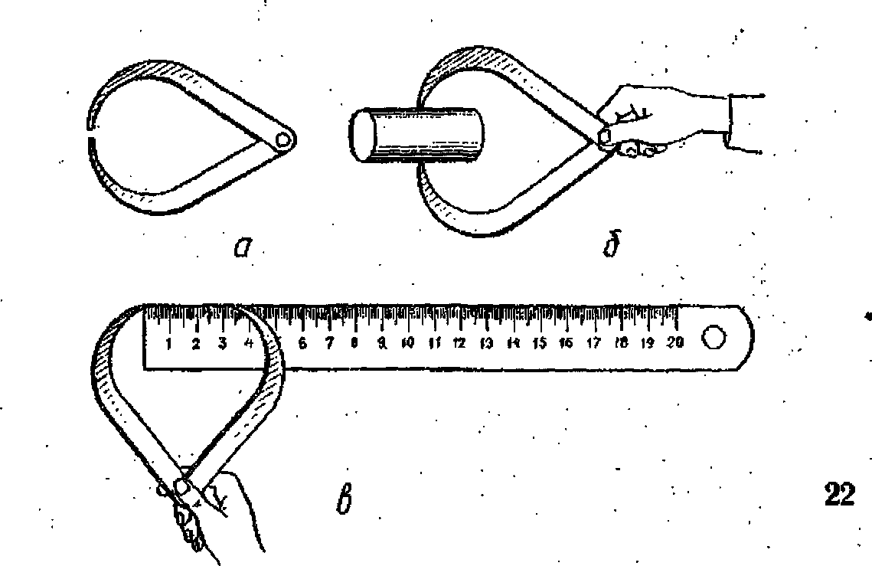
При разметке бруска квадратного сечения рейсмус устанавливают на размер, равный ²/₇ стороны квадрата.
Рис. 22. Проверке величины диаметра: а — кронциркуль; б — измерение диаметра; в — определение его величины.

      - Практическая работа 30-40 мин.

1. Обратить внимание учащихся на соблюдение правил техники безопасности и осторожности при изготовлении изделия.
2. Предостеречь от ошибок при разметке.
3. Показать ход работы, приемы, комментируя свои действия. Оградить от спешки, направить на продуманную работу.

      - Поведение итогов урока, просмотр работ, выставление оценок 10-15 мин.

- Давайте посмотрим, что и как мы изготовили, мысленно пройдем весь технологический процесс – что было и что стало!
- Просмотр работ, их анализ, выставление оценок. Если кто не успел – доделает на следующем занятии.

- Итог урока:

- В общем, все молодцы! Теперь мы знаем, как изготовить изделие цилиндрической формы из бруска древесины, как творчески подойти к воплощению чертежа или эскиза в изделие.
На следующем занятии мы с вами рассмотрим основы конструирования и моделирования изделия.

